FIZIKA 9 – PREVERJANJE ZNANJA
1. Zapiši enačbo in enoto za hitrost! _____________________________________________
2. Izračunaj hitrost avtomobilčka, ki v 12 s prevozi 4 m.

3. Avtobus začne enakomerno zavirati pred semaforjem pri hitrosti 72 $\frac{km}{h}$ (20 $\frac{m}{s}$) in zavira 10 sekund. Izračunaj pospešek:

4. Pretvori:
5$\frac{m}{s}$ = ______________ $\frac{km}{h}$

10 $\frac{m}{s}$= _____________ $\frac{km}{h}$

72 $\frac{km}{h}$ = ____________ $\frac{m}{s}$

5. Izračunaj in odgovori! Jure se s smučmi spusti po klancu s konstantno strmino. Njegova hitrost se v 4 s poveča za 6m/s. Kolikšna je rezultanta zunanjih sil, ki delujejo na Jureta, če je njegova skupna masa 61 kg?

6. Voziček se giblje premo in enakomerno. Izmerjeni podatki so vpisani v spodnji preglednici. Izračunaj hitrost.

t [s] | s [cm] | v = $\frac{s}{t}$ [$\frac{cm }{s}$]
0,1 | 3
0,2 | 6
0,3 | 9
0,4 | 12

- graf odvisnosti poti od časa, s(t):

7. Opiši gibanje glede na tir.

a) vzlet rakete _____________________________
b) gibanje konice sekundnega kazalca na uri _____________________________
č) ustavljanje avtomobila pred prehodom za pešce _____________________________

8. Izračunaj! Na avtomobilskih dirkah avtomobili dosežejo hitrosti tudi do 180km/h. Kolikšna je kinetična energija avtomobila pri tej hitrosti, če je njegova masa približno 1 tona?

9. Izračunaj potencialno energijo opice in ptiča, če ptič leta nad drevesom na višini 40m od tal, opica pa visi na veji 5m visoko. Ptič tehta 50g, opica pa 2kg. Predpostavi, da je potencialna energija obeh na tleh enaka nič.

10. Dopolni!
Dva negativna naboja se med seboj _________________ (odbijata, privlačita). Nosilec osnovnega negativnega naboja je ________________ (proton, elektron), proton pa ima ___________________ (pozitiven, negativen) naboj. Med dvema pozitivnima nabojema deluje _________________________ (odbojna, privlačna) sila.

11. Obkroži pravilna odgovora! V katerem primeru teče tok v vezju?
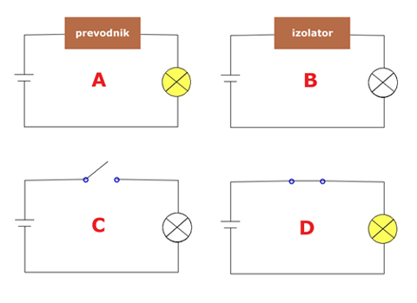

a) b) c) d)

12. Zapiši simbol in enoto za napetost! ___________________________________________________________________________
13. Zapiši simbol za delo, enačbo za izračun dela in enoto! ___________________________________________________________________________

14. Kolikšen je upor upornika skozi katerega teče tok 0,2 A pri napetosti 20 V je ______ Ω.
Reševanje:

15. Kolikšen je upor upornika, če teče skozenj tok 0,6A, ko je priključen na napetost 10V?

16. Vir napetosti 220V, poganja skozi vrtalni stroj tok 2A. Z njim vrtamo 2 minuti. Koliko električnega dela opravi vir napetosti?

17. Poveži med seboj!
Zaporedna vezava skozi upornike teče enak tok: I₁= I₂ = I₃
Skupni upor je enak vsoti vseh uporov R=R₁+R₂
Vzporedna vezava napetost je enaka napetosti generatorja: U₁=U₂=U₃
Električni tok je enak vsoti vseh električnih tokov Is=I₁+I₂+I₃

18. Nariši shemo te vezave!

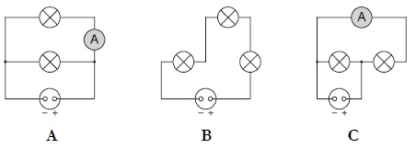
19. V narisanih električnih krogih so vse žarnice enake. Vsi viri napetosti imajo enako napetost 6 V.

a) Katera vezava je zaporedna? ______ b) Kateri vezavi sta vzporedni? ___________
c) V vezavi B nariši smer električnega toka.
č) Kolikšna je napetost na vsaki žarnici v vezavi B? U₁= _______,U₂=_______,U₃=_______
d) Kolikšna je napetost na vsaki žarnici v vezavi A? U₁ = _______, U₂ = _______
e) Tok, ki ga poganja vir napetosti v vezavi B je 20 mA. Kolikšen tok teče skozi vsako žarnico? I₁=_______,I₂=_______,I₃=_______
f) V vezavi C kaže ampermeter 15 mA. Kolikšen tok poganja vir napetosti? I = ______

20. Nariši silo, s katero telesi delujeta eno na drugo.
+ +

- +

- -

21. Ali so narisana telesa naelektrena ali ne? Če so, zapiši kako.

a) _______________ b) _______________ c) _______________
22. Dopolni in nariši!
Konec magneta, ki je obrnjen proti severu, je _________________ pol in ga označimo s črko __________, nasprotni pa je _______________ pol, ki ga označimo s črko _________.

Ko severnemu polu visečega magneta približamo severni pol drugega magneta, se viseči magnet obrne proč. Severna pola se _______________________. Tudi južna pola se med seboj _________________________.
Ko pa severnemu polu visečega magneta približamo _________________ pol drugega magneta, se pola ____________________. Severni in južni pol se privlačita. Silo, ki povzroči magnet, imenujemo _______________________________________ in deluje na____________________________.
Žeblju, leseni palici, bakreni in aluminijasti žici, slamici in buciki približamo paličasti magnet. Magnet pritegne le ______________ in _______________, ki obvisita na koncu magneta.
Magnet ne privlači vseh snovi. Tiste snovi, ki jih privlači magnet, imenujemo _____________________________ snovi: železo …
Prostor, v katerem zaznavamo magnetno silo, imenujemo_____________________________. Magnetno polje ponazorimo z zaključnimi krivuljami, ki se imenujejo silnice in potekajo od __________________ pola k ______________________ polu.
a) paličasti magnet b) podkvasti magnet

